КИПиА ЯМАЛ
6-й разряд
Полный конспект лекции
ОП.04 «Основы метрологии»
Тема 2. Качество измерений и способы его достижения
Расширенный материал для самостоятельного повторения
По строке КУПД: всего 2 ч; лекции 0,5 ч; ЛПЗ 1 ч
КУПД «Слесарь по КИПиА» от 21.04.2026 № УПД-15
Параметр | Значение
Дисциплина | ОП.04 «Основы метрологии»
Тема | 2 «Качество измерений и способы его достижения»
Часы | По строке КУПД: всего 2 ч; лекции 0,5 ч; ЛПЗ 1 ч
Источник | КУПД «Слесарь по КИПиА» от 21.04.2026 № УПД-15

СОДЕРЖАНИЕ
1. Физические величины
1.1. Основные и производные величины
1.2. Качественная и количественная характеристика
2. Единица физической величины и измерение
3. Эталоны единиц СИ
4. Передача размера единицы
5. Поверочные схемы
6. Стандартные образцы
7. Классификация измерений
8. Характеристики и критерии качества измерений
9. Методы и методики измерений
10. Обеспечение единства измерений
11. Понятие и виды контроля
12. Практическое закрепление
12.1. Перевод единиц
12.2. Штангенинструмент
12.3. Микрометрические средства
13. Итоги и контрольные вопросы

1. Физические величины
КУПД требует рассмотреть основные и производные величины, их классификацию, качественные и количественные характеристики.
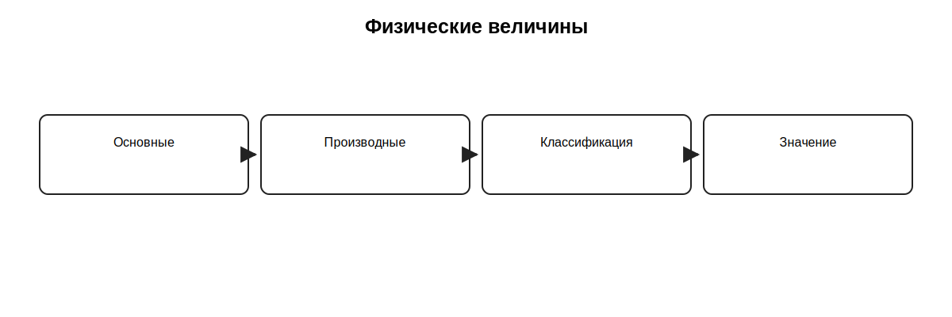
Учебная схема по разделу.

1.1. Основные и производные величины
Основные величины принимаются как независимые в выбранной системе; производные выражаются через основные по установленным соотношениям.
Группа | Учебный смысл
Основные | задаются независимо в выбранной системе
Производные | выражаются через основные

1.2. Качественная и количественная характеристика
Качественная характеристика отвечает на вопрос о виде свойства, количественная выражает значение числом и единицей.
Элемент | Пример
Качественная характеристика | давление, температура, ток
Количественная характеристика | числовое значение и единица

2. Единица физической величины и измерение
Единица является согласованной основой количественного выражения; измерение связывает объект, единицу, метод, средство и результат.
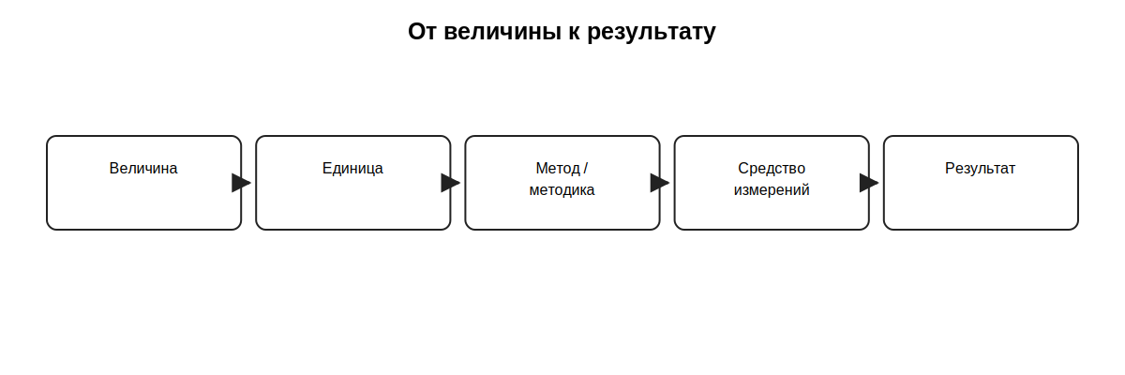
Учебная схема по разделу.

3. Эталоны единиц СИ
Эталонная основа служит воспроизведению, хранению и передаче размера единицы в установленной системе.

4. Передача размера единицы
Размер единицы передаётся от эталона к рабочим эталонам и рабочим средствам измерений.
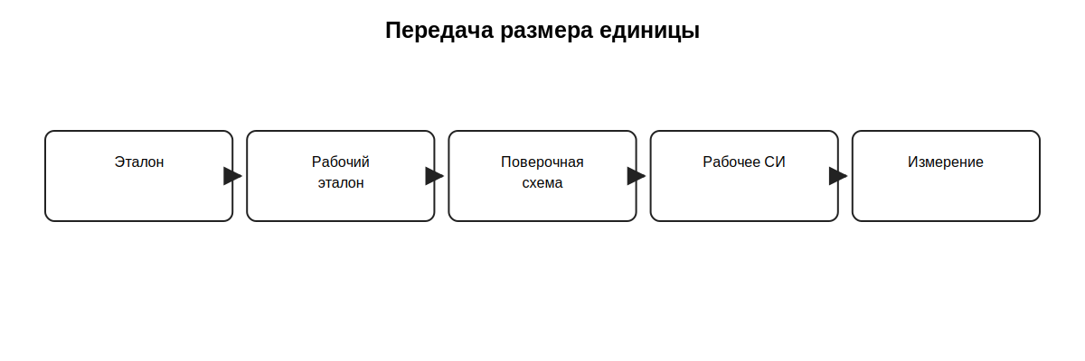
Учебная схема по разделу.

5. Поверочные схемы
Поверочная схема задаёт структуру и последовательность передачи размера единицы.
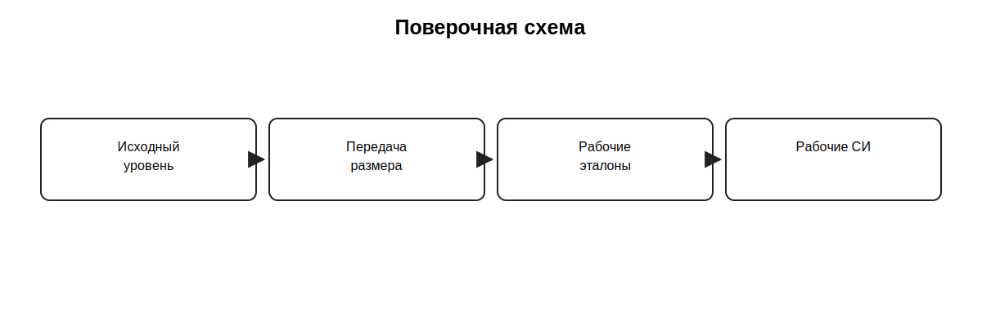
Учебная схема по разделу.

6. Стандартные образцы
Стандартный образец применяют как материал или объект с установленными характеристиками в измерительной или контрольной задаче.
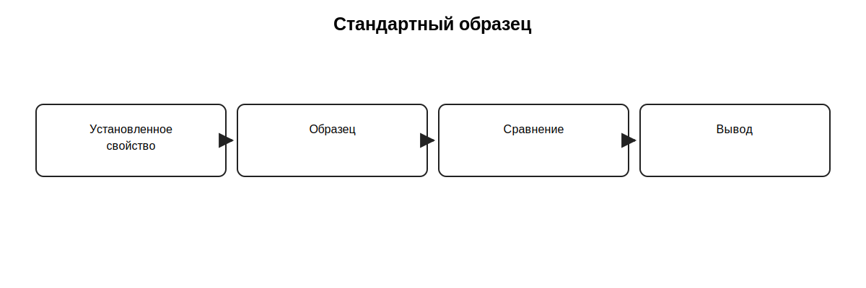
Учебная схема по разделу.

7. Классификация измерений
Измерения классифицируют по разным признакам; подробное различие видов продолжается в теме 3.
Признак | Примеры
Способ получения | прямые, косвенные, совокупные
Число наблюдений | однократные, многократные
Сопоставимость | равноточные, неравноточные
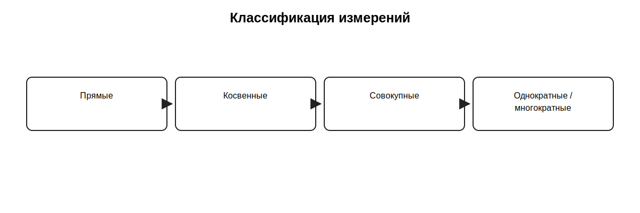
Учебная схема по разделу.

8. Характеристики и критерии качества измерений
Качество зависит от корректности задачи, метода, методики, средства, условий и контроля результата. Теория погрешностей относится к теме 3.
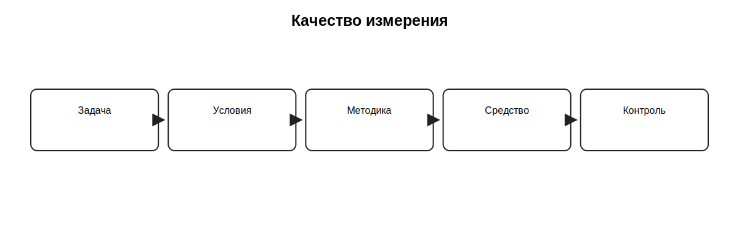
Учебная схема по разделу.

9. Методы и методики измерений
Метод описывает принцип получения значения; методика задаёт последовательность, условия, средства и оформление результата.
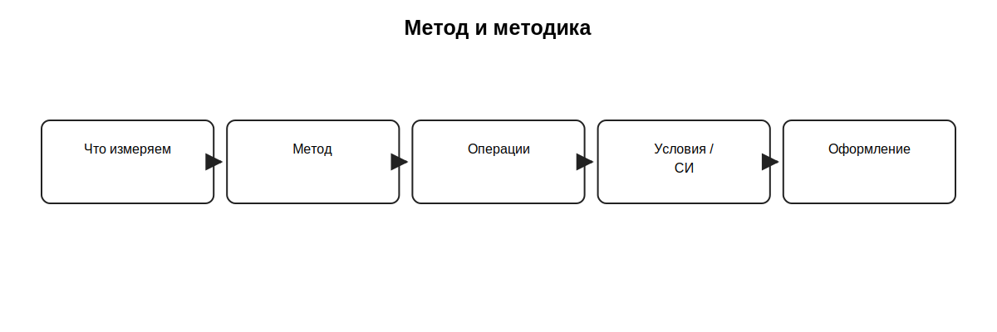
Учебная схема по разделу.

10. Обеспечение единства измерений
Единство измерений обеспечивается взаимосвязанными требованиями, единицами, эталонной основой, средствами и процедурами.

11. Понятие и виды контроля
Контроль сопоставляет полученную информацию с установленным требованием и приводит к решению о соответствии.
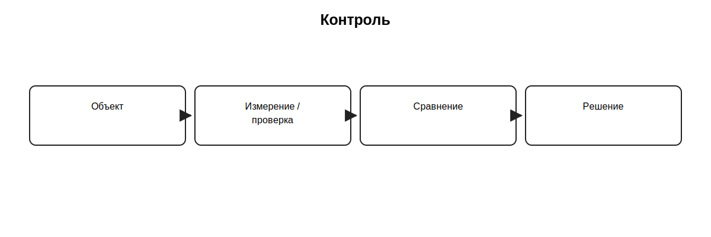
Учебная схема по разделу.

12. Практическое закрепление
КУПД предусматривает перевод единиц, штангенинструмент, микрометрические средства и ЭУМП.

12.1. Перевод единиц
Перевод выполняют с сохранением размерности, проверяя коэффициент и конечную единицу.
Пример | Преобразование
0,6 МПа | 600 000 Па
2500 мВ | 2,5 В
12 мА | 0,012 А
3,5 кОм | 3500 Ом
1,2 бар | 120 000 Па
Для внесистемных единиц коэффициенты проверяют по действующей документации; 1 бар = 100 000 Па здесь используется как учебный пример.
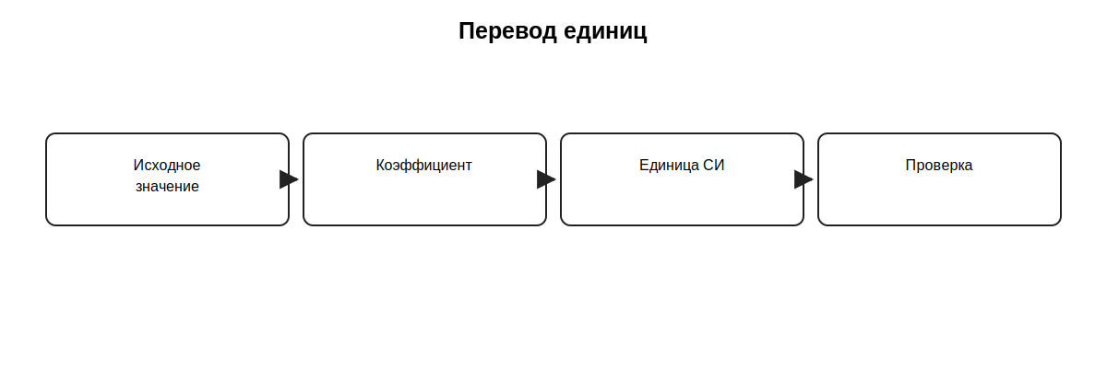
Учебная схема по разделу.

12.2. Штангенинструмент
Перед работой инструмент осматривают, очищают измерительные поверхности и проверяют нулевое положение по документации.
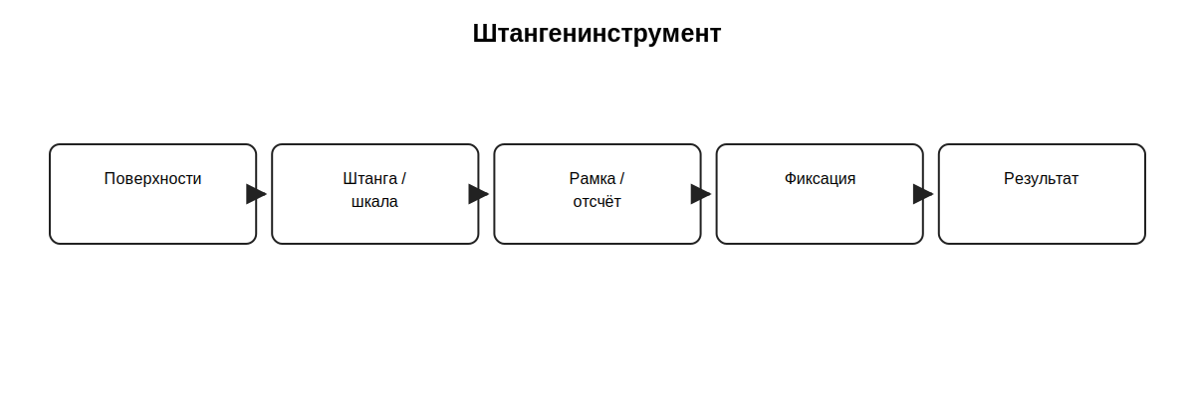
Учебная схема по разделу.

12.3. Микрометрические средства
Микрометрический принцип использует винтовую пару; важны чистые поверхности, контроль нуля и нормированное усилие.
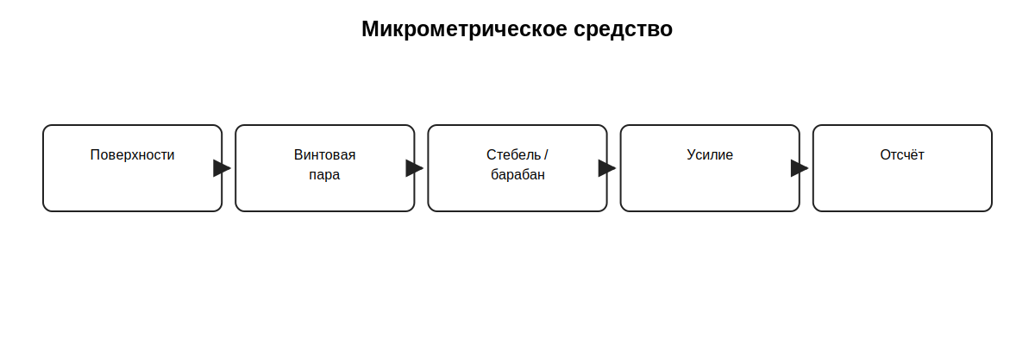
Учебная схема по разделу.

13. Итоги и контрольные вопросы
Качество измерения достигается правильной организацией всей измерительной цепочки.
- Чем основная величина отличается от производной?
- Почему число без единицы неполно?
- Какова роль эталона?
- Как передаётся размер единицы?
- Что показывает поверочная схема?
- Для чего нужен стандартный образец?
- Как классифицируют измерения?
- От чего зависит качество?
- Чем метод отличается от методики?
- Чем измерение отличается от контроля?
- Что проверяют у штангенинструмента?
- Что важно при микрометрическом измерении?

Источник и границы темы
Основа — КУПД, тема 2 ОП.04. Подробные классы точности, виды погрешностей и обработка результатов оставлены теме 3.

